Міністерство освіти і науки України
Західноукраїнський національний університет

Факультет комп’ютерних
інформаційних технологій

Лабораторна робота №3
Управління процесами у операційних системах

Виконав:

Перевірив:

Тернопіль 2022
Тема: Управління процесами у операційних системах

Мета: Вивчити основні принципи роботи з операційними системами — програмним забезпеченням, яке координує внутрішню роботу комп'ютера а також його взаємозв'язок з зовнішнім світом

Варіант 7

1.Перегляньте вікно диспетчера задач з відкритою вкладкою Швидкодія (загальна статистика про систему) Рис 3.1.
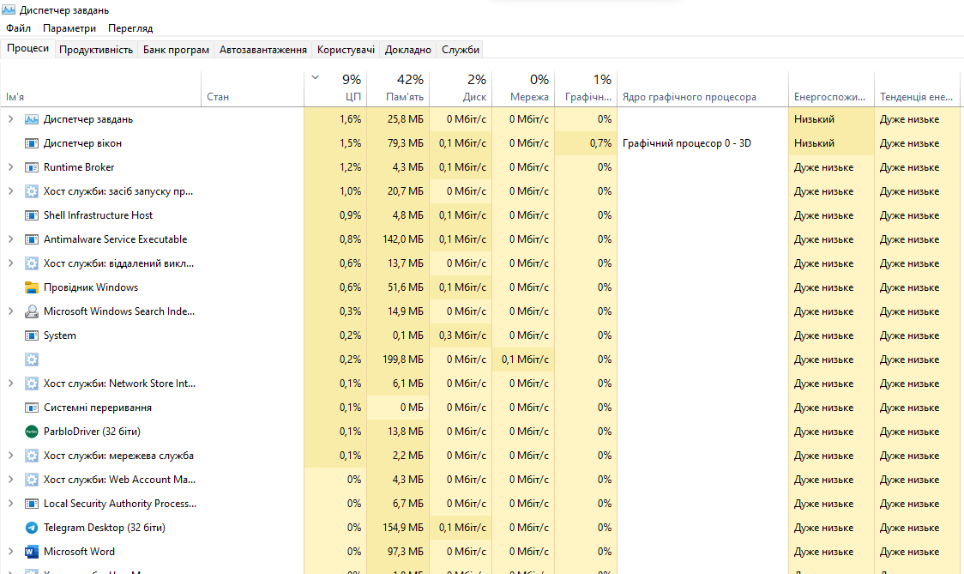
Рис 3.1
2. У диспетчері задач у меню Файл - Нова задача (Виконати ...), створіть нові задачі відповідно до свого варіанту. Рис 3.2 , Рис 3.3
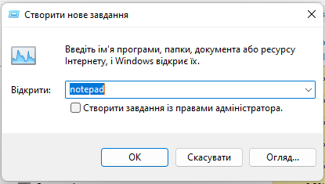

Рис 3.2
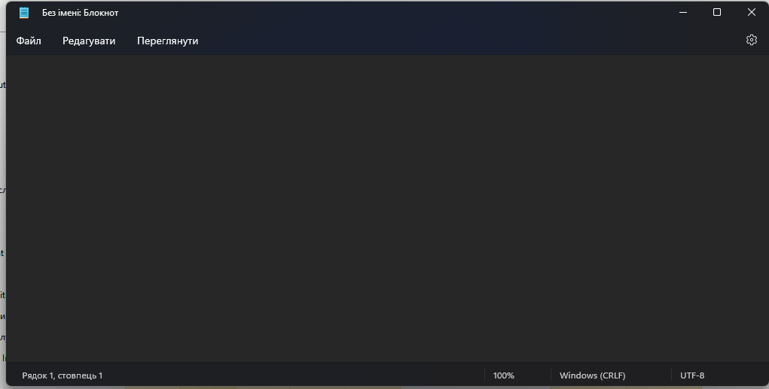
Запускаємо задачу notepad
Рис 3.3

3.У диспетчері задач на вкладці Процеси — перервіть виконання процесу задачі,
створеної в № 2. Рис 3.4
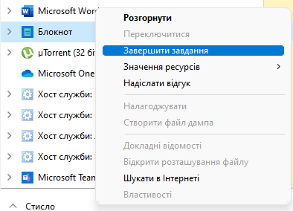

Рис 3.4

4. Перегляньте у диспетчері задач вкладку Процеси з стовпцем PID (ідентифікатор процесу).Рис 3.5
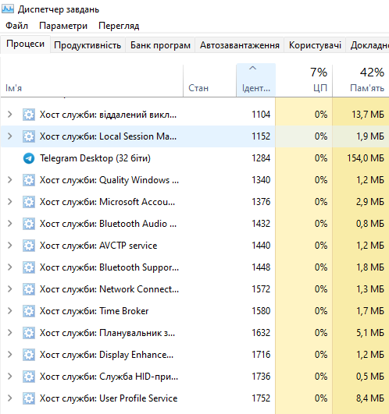

Рис 3.5
5. Виберіть процес з максимальним використанням пам'яті Рис 3.6
Рис 3.6

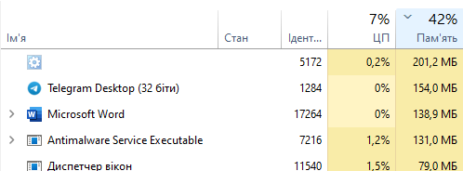

6. Виберіть процес з максимальним завантаженням процесора Рис 3.7
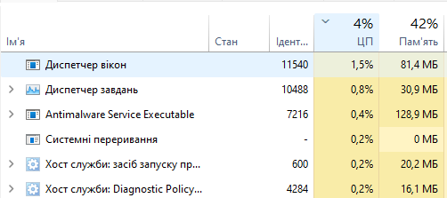Рис 3.7

7.Запустіть Google з кількома веб-сайтами, що містять елементи флеш і повторіть завдання № 2.

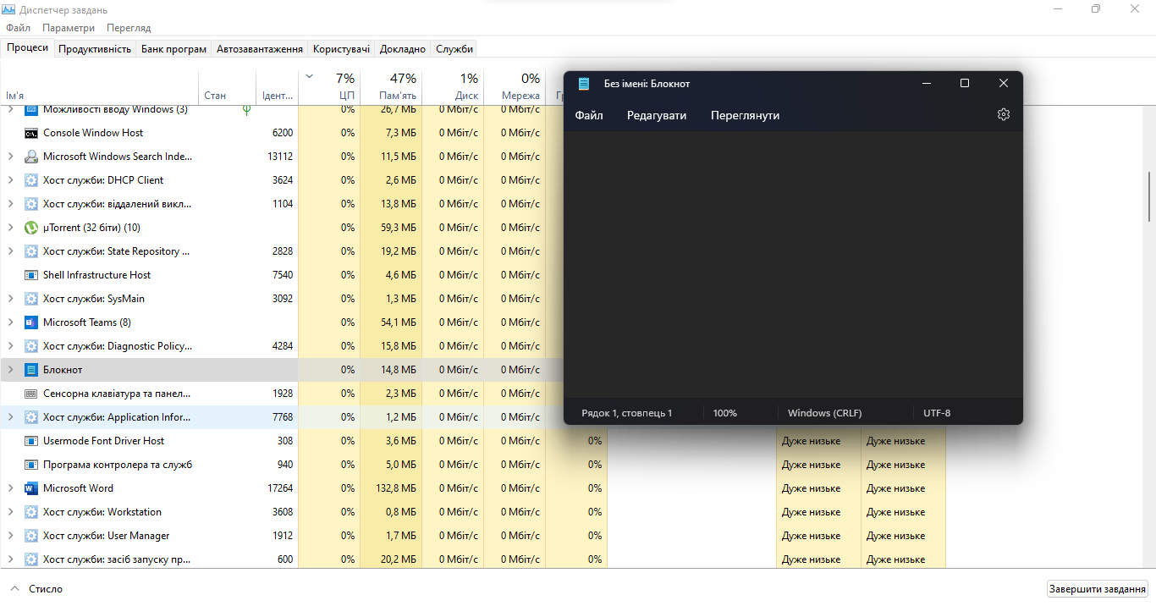

7.1 Навантаження Google з однією вкладкою Рис 3.8
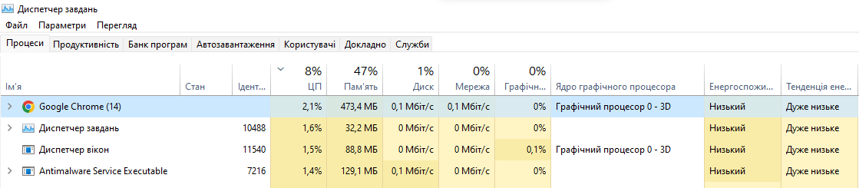

Рис 3.8

7.2 Навантаження Google з багатьма вкладками Рис 3.9
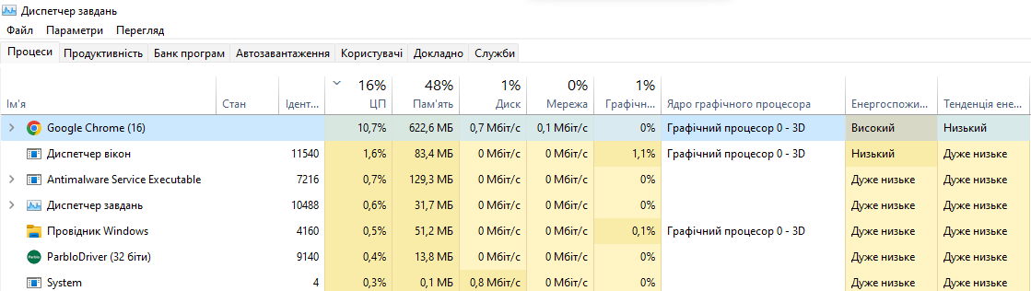
Рис 3.9

8. Перегляньте вкладку Мережа у диспетчері задач та занотуйте поля „Надіслано Байт“ та „Отримано Байт“. Рис 3.10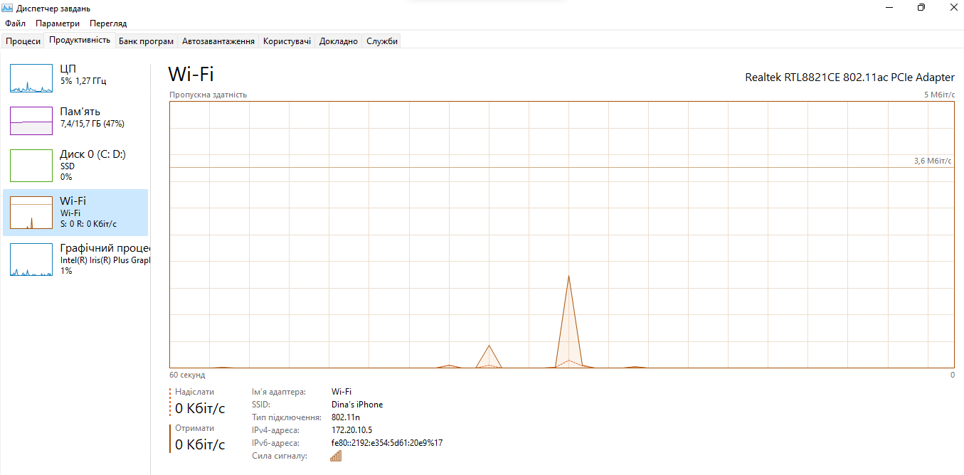
Рис 3.10

Висновок: під час виконання практичної роботи я вивчив основні принципи роботи з операційними системами — програмним забезпеченням, яке координує внутрішню роботу комп'ютера а також його взаємозв'язок з зовнішнім світом

